1.- Mostrar los actores y las películas en las que participan
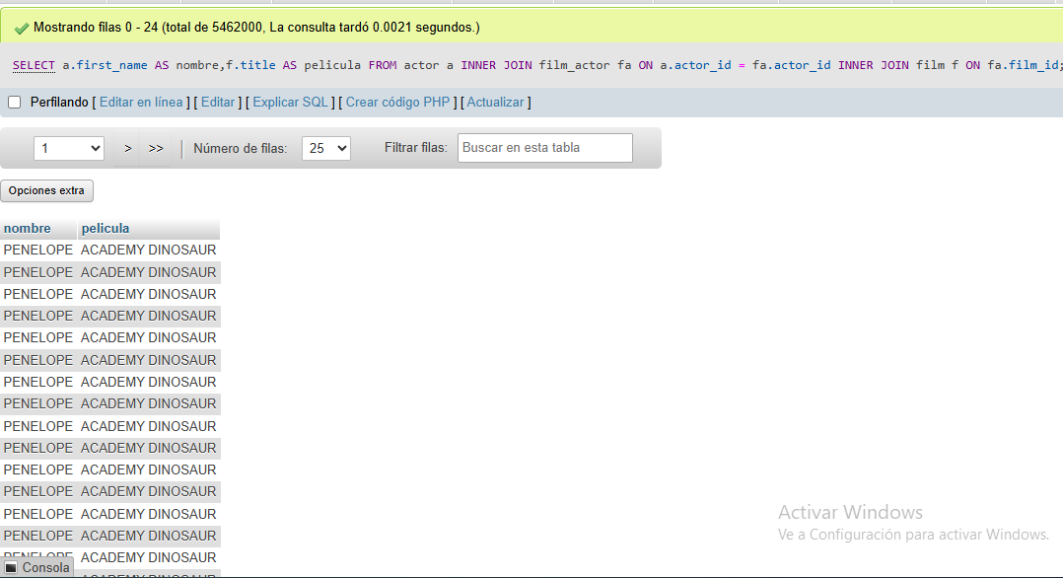

2.- Mostrar las películas ordenadas de mayor duración a menor duracion
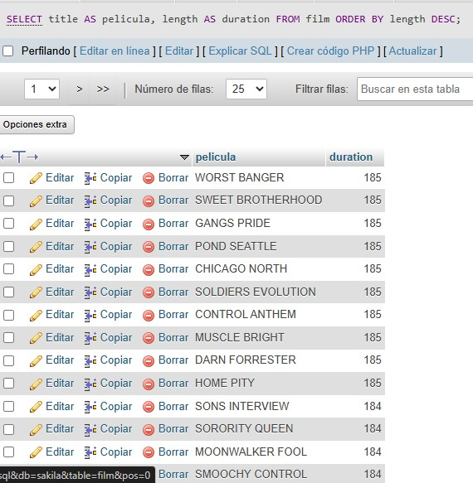

3.- Mostrar las películas que pertenecen a la categoría “Action”
SELECT a.first_name AS name, f.title AS film
FROM actor a
INNER JOIN film_actor fa ON a.actor_id = fa.actor_id
INNER JOIN film f ON fa.film_id = f.film_id;

SELECT s.title AS pelicula, c.name AS category
FROM film f
INNER JOIN film category ON f.film _id = fc.film_id
INNER JOIN category c ON fc.category id = c.category id
WHERE c.name ='Action';

